主要事業 ８
担 当  担当者  内 線  直 通 | 教育振興室高等学校課  生徒指導グループ  濵﨑・山名  ３４３２  06－6944－３８５８

キャリア教育支援体制整備事業
【事業目的】
就職希望者が多く、就職に課題がある学校を支援するため、「就職支援コーディネーター」等の専門人材を配置することにより、就職内定率アップを図る。

【予算額】 ５７，２４０千円

【事業内容】

○就職支援コーディネーター等による支援校（44校）※への支援
就職内定率を向上し、進路が定まらない生徒を就職等に結びつけるため、専門人材（就職支援コーディネーター、スクールソーシャルワーカー）を配置。

○キャリア教育連絡協議会（ブロック会）の開催
４ブロックでそれぞれ協議会を開催し、定期的に事業の進捗確認・検証等を行う。

○キャリア教育連絡協議会（代表者会）の開催
各ブロックの代表者・スーパーバイザー・教育委員会が会し、各ブロックの進捗確認、情報交換を行い、全体の課題共有等を図る。

※支援校（４４校）：就職希望者数４０人以上の学校

＜就職内定率状況＞
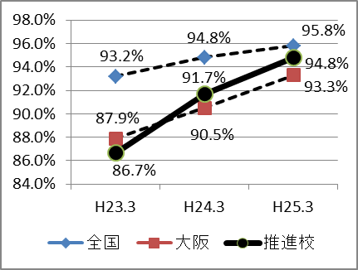
(＊)

＊「実践的キャリア教育・職業教育(H23～H25）」支援事業推進校（７２校）において、就職支援コーディネーターの配置等により、内定率の向上などの効果があった。

